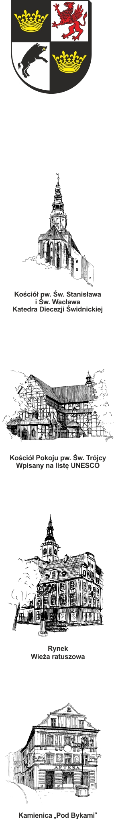
URZĄD MIEJSKI W ŚWIDNICY
Wydział Inwestycji Miejskich
ul. Armii Krajowej 49, 58 – 100 Świdnica
tel. (+48 74) 856 28 70-5, fax. (+48 74) 856 87 21
e-mail: inwestycje@um.swidnica.pl www.um.swidnica.pl

P-50/V/24
IM.042.8.2021.MS/AM Świdnica, dn. 20 maja 2024 r.
(IM.042.8.2021.MS/AM/13)

WWszyscy wykonawcy

Dotyczy: postępowania nr P-50/V/24 o udzielenie zamówienia publicznego na roboty budowlane pn.: „Przebudowa budynku Teatru Miejskiego w Świdnicy”- etap II elewacje.

Zamawiający, Gmina Miasto Świdnica, działając na podstawie art. 284 Ustawy Prawo Zamówień Publicznych, w związku z otrzymanym pytaniem do treści SWZ, udziela następujących wyjaśnień:

Pytanie:
- Bardzo prosimy o informację jakie dokładnie parametry szyb i okuć należy wycenić przy oknach Muzeum opisanych jako „szyby pancerne”?

Odpowiedź:
Ad.1.

„Okna należy wykonać zgodnie z ROZPORZĄDZENIEM MINISTRA KULTURY z dnia 15 października 2003 r. w sprawie zabezpieczania zbiorów w muzeach przed pożarami, kradzieżami i innymi niebezpieczeństwami grożącymi zniszczeniem lub utratą muzealiów oraz sposobów przygotowania zbiorów do ewakuacji w razie powstania zagrożenia.”

Ponadto zamawiający wystąpił o opinie do Narodowego Instytutu Muzeów, który zajął stanowisko, iż w tym konkretnym przypadku należy zastosować okna klasy RC 2 odporności na włamanie, ze względu na istniejące okratowanie okien. Zaleca się w oknach montaż zamknięć w postaci klameczek z kluczykiem.

Otrzymują:
- Adresat
- WPI a/a
Sporządziła: insp. Alicja Marut (74) 856 28 66

DYREKTOR WYDZIAŁU

Joanna Salus

